Республика Татарстан  Исполнительный комитет  Пестречинского  муниципального района  422770, с. Пестрецы, ул. Советская, 18 | 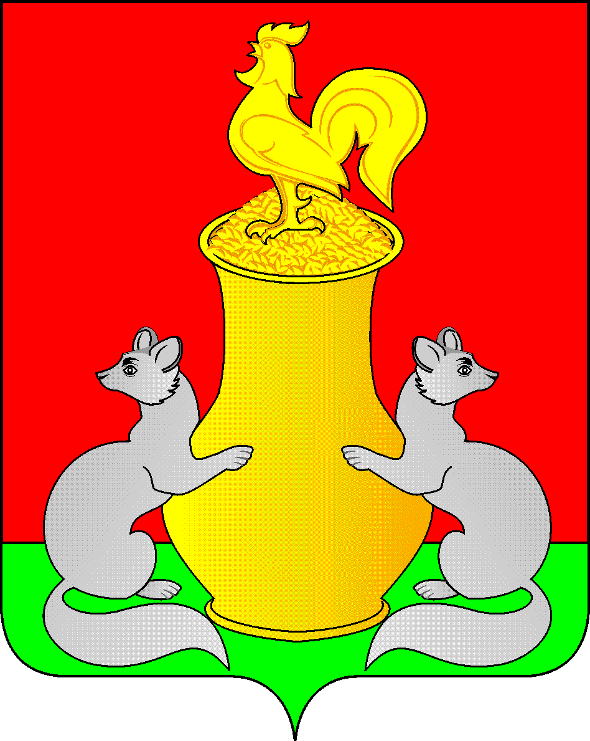 | Татарстан Республикасы  Питрәч муниципаль  районы  башкарма комитеты  422770, Питрәч авылы, Совет урамы, 18
тел. +7 (84367) 3-02-02 факс: (84367) 3-02-01 E-mail: pitriash@tatar.ru

ПОСТАНОВЛЕНИЕ КАРАР

от «____»____________20__ г. №______

Об организации бесплатного горячего питания обучающихся муниципальных образовательных организаций из многодетных семей, имеющих в своем составе четырех и более детей в возрасте до 18 лет Пестречинского муниципального района Республики Татарстан на 2026 год

В целях социальной защиты детей, охраны их здоровья, обеспечения выполнения норм сбалансированного горячего питания в общеобразовательных организациях Пестречинского муниципального района Республики Татарстан, в соответствии с Федеральным Законом от 29.12.2012 года № 273-ФЗ «Об образовании в Российской Федерации», Законом Республики Татарстан от 28.12.2004 года № 63-ЗРТ «Об адресной социальной поддержке населения в Республике Татарстан», Постановлениями Кабинета Министров Республики Татарстан от 22.09.2025 года № 726 «Об утверждении нормативных затрат на организацию и обеспечение бесплатным горячим питанием обучающихся по образовательным программам начального общего образования в государственных образовательных организациях и средней стоимости горячего питания обучающихся по программам начального общего образования на 2026 год и плановый период 2027 и 2028 годов», от 03.10.2025 года № 787 «Об утверждении норматива стоимости обеспечения питанием обучающихся по образовательным программам основного общего и среднего общего образования в муниципальных общеобразовательных организациях на 2026 год и на плановый период 2027 и 2028 годов», Исполнительный комитет Пестречинского муниципального района Республики Татарстан постановляет:
- Обеспечить бесплатным горячим питанием обучающихся муниципальных образовательных организаций из многодетных семей, имеющих в своем составе четырех и более детей в возрасте до 18 лет.
- Обеспечить учащихся, обучающихся на дому, сухим пайком согласно суммы в день на одного ребенка.
- Утвердить порядок обеспечения бесплатным горячим питанием обучающихся с ограниченными возможностями здоровья, обучение которых организовано федеральными государственными образовательными организациями на дому, в том числе возможность замены бесплатного горячего питания денежной компенсацией.
- Организовать сбалансированное по содержанию основных питательных веществ, горячее питание в общеобразовательных организациях, а также представление утвержденного набора продуктов питания учащимся, согласно СанПин 2.4.5.2409-08.
- Направить на финансирование расходов по питанию горячим питанием обучающихся из многодетных семей, имеющих в своем составе четырех и более детей в возрасте до 18 лет в муниципальных общеобразовательных организациях:
- для учащихся с 5 по 11 класс субсидии на питание в размере до 67,06 рублей в день на одного обучающегося;
- для учащихся с 5 по 11 классы в учреждениях образования, имеющие статус «лицей» субсидии на питание в размере до 66,00 рублей в день на одного обучающегося;
- продукцию, выращенную на пришкольном участке и соответствующую нормам СанПин 2.4.5.2409-08.
6. Финансово-бюджетной палате Пестречинского муниципального района Республики Татарстан обеспечить финансирование расходов на питание обучающихся с ограниченными возможностями здоровья и детей-инвалидов в муниципальных общеобразовательных учреждениях, в пределах средств, предусмотренных на эти цели в бюджете Пестречинского муниципального района Республики Татарстан.
7. Рекомендовать МБУ «Отдел образования» Пестречинского муниципального района:
7.1. Обеспечить учет и контроль за соблюдением норм и качества питания, сбалансированных по содержанию основных питательных веществ, обогащенных витаминами, микроэлементами.
7.2. Обеспечить контроль над целевым использованием и учетом средств, выделенных на организацию горячего питания обучающихся из многодетных семей, имеющих в своем составе четырех и более детей в возрасте до 18 лет, усилить работу по обогащению ассортимента школьных обедов за счет продукции пришкольных участков.
8. Опубликовать (обнародовать) настоящее постановление путем размещения на официальном сайте Пестречинского муниципального района Республики Татарстан в информационно-телекоммуникационной сети Интернет: http://pestreci.tatarstan.ru и на «Официальном портале правовой информации Республики Татарстан» в информационно-телекоммуникационной сети Интернет: http://pravo.tatarstan.ru.

9. Контроль за исполнением настоящего постановления возложить на заместителя руководителя Исполнительного комитета Пестречинского муниципального района Республики Татарстан Харитонову М.А.

Руководитель Исполнительного комитета
Пестречинского муниципального района
Республики Татарстан И.Р. Давлетханов

